PRINCIPAL
Ponlo en plural “Certificaciones ISO”
Ortografía: Estándares (acento)


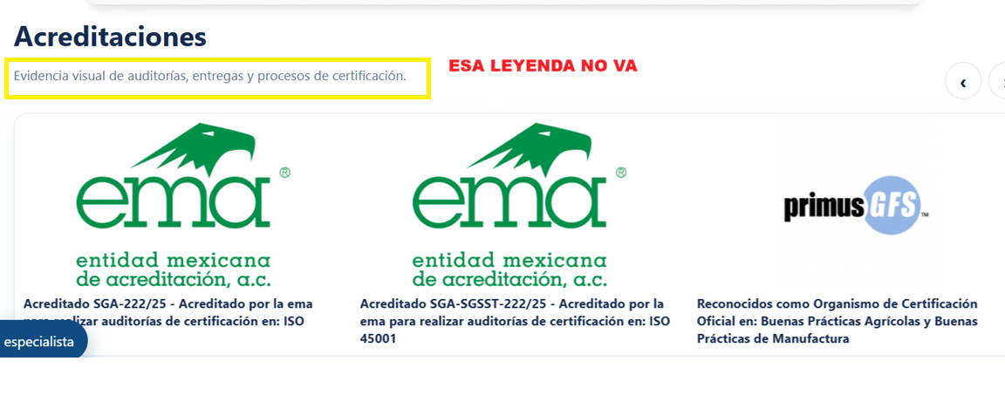
SERVICIOS- CERTIFICACIONES INTERNACIONALES
Certificaciones Internacionales
En integración, sería: 9001/14001

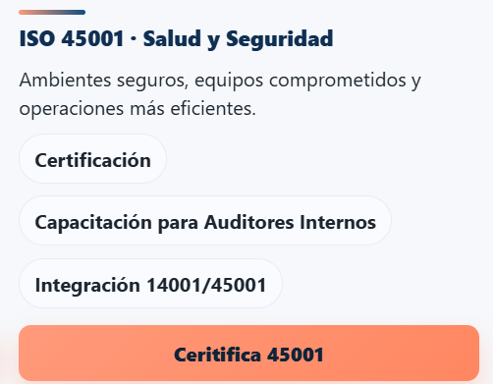
SERVICIOS- CURSOS
Ortografía, en todos los botones: Catálogo (acento)
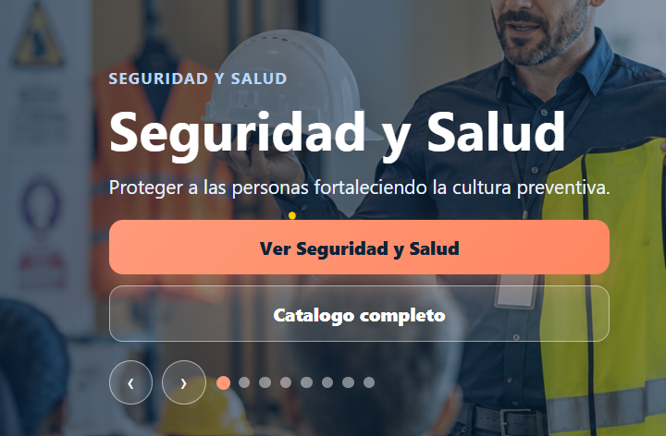
Ortografía: interpretación, práctica, evaluación (acentos)
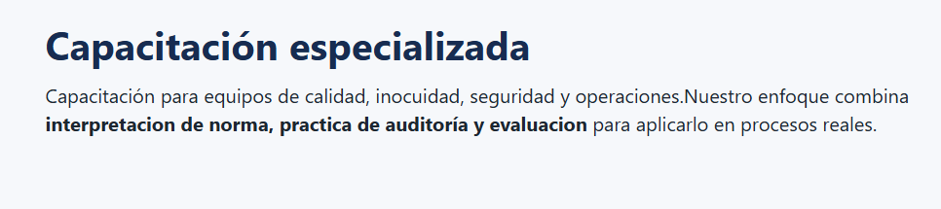
Ortografía: Catálogo… más (acentos)
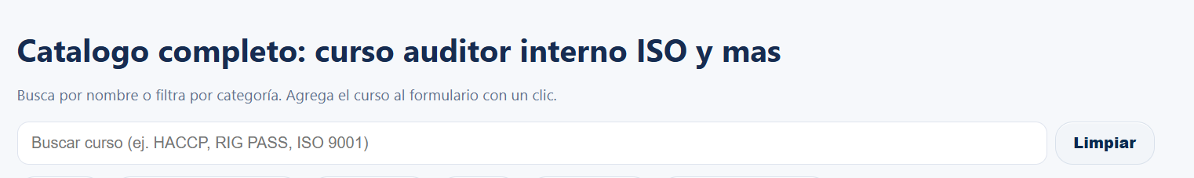

Quitar la opción de descargas CSV
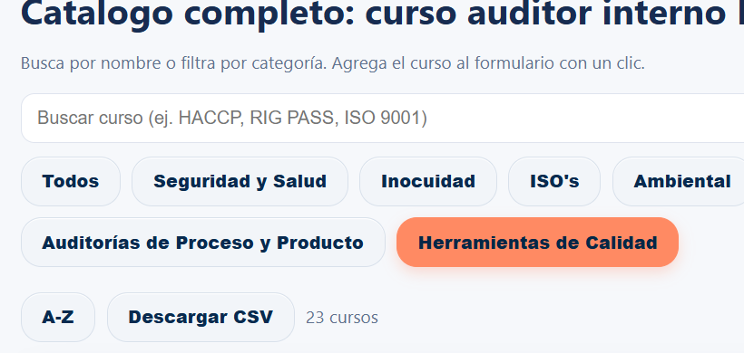

SERVICIOS- SERVICIOS INDUSTRIALES
Ortografía: Inspección, evaluación, diagnostico (acentos)
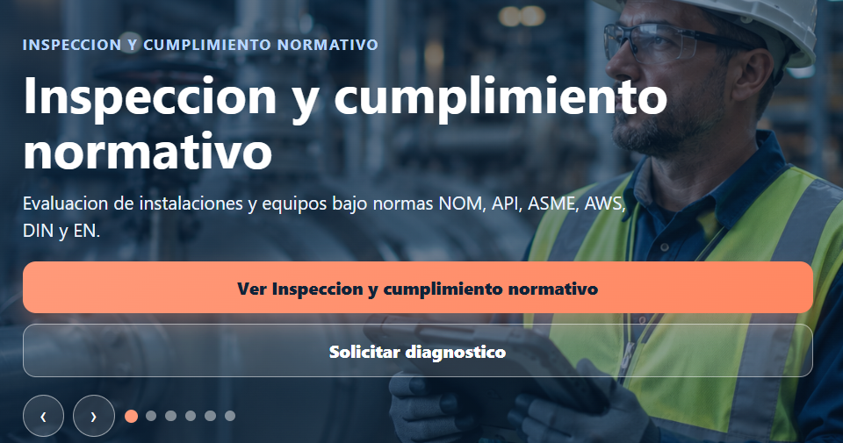
Ortografía: Certificación, corrosión, ingeniería, (acentos)
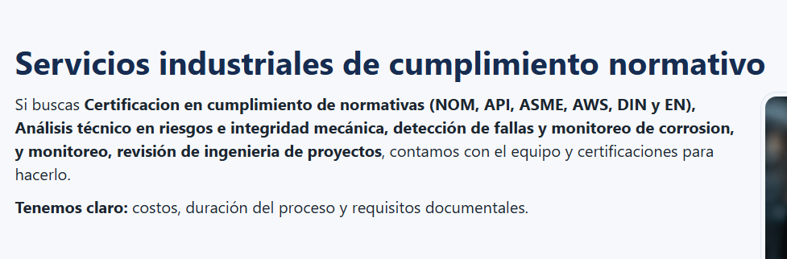
En la imagen abajo, no hay acentos de ningún tipo
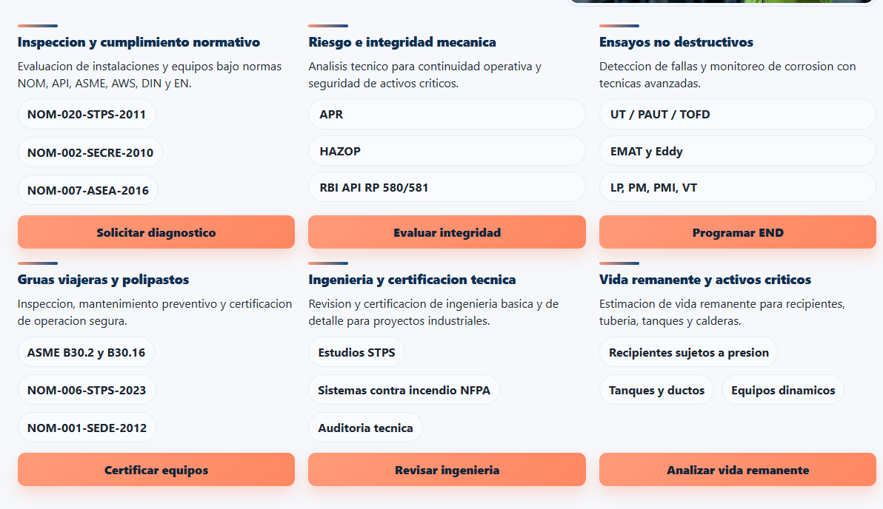

INFORMACIÓN
El botón de Ver preguntas frecuentes te lleva hasta debajo de la “página” y no a donde corresponde.
Ortografía: Suspensión (le falta acento)
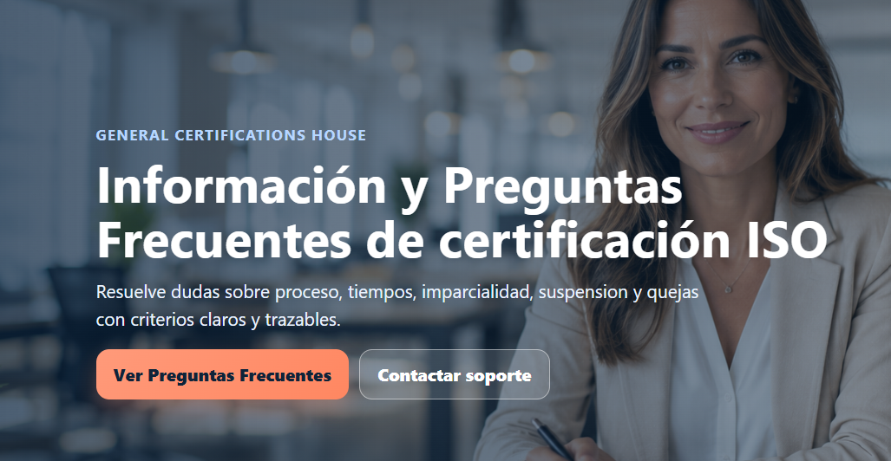
Ortografía: Atención, Categorías, sección, suspensión, certificación, (le falta acento)
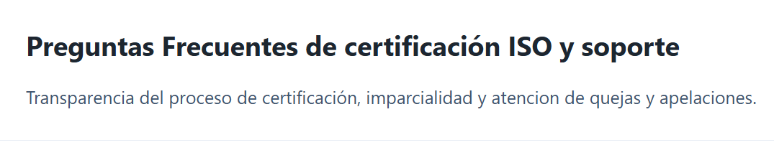
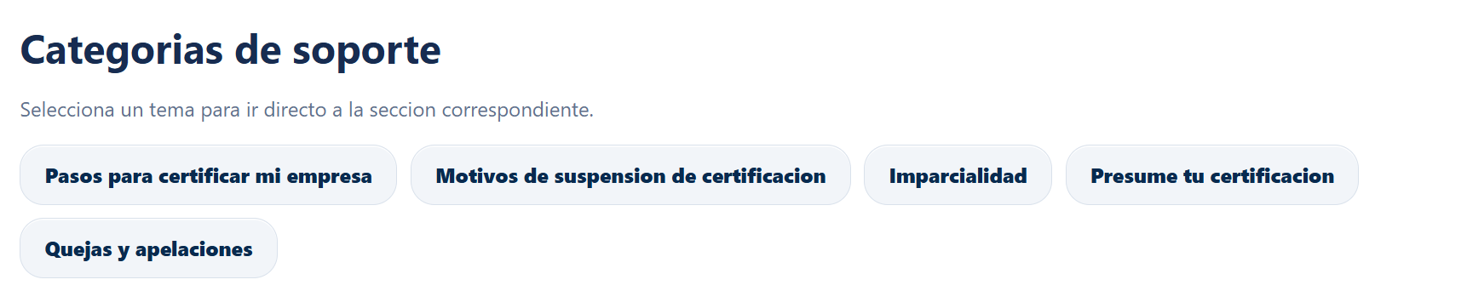
Cuando “viajas” en los botones de pasos para certificar, motivos, etc, debido a que no se mueve lo de Transparencia y Soporte, so lo ves en pantalla pequeña, pareciera que no sucede nada.
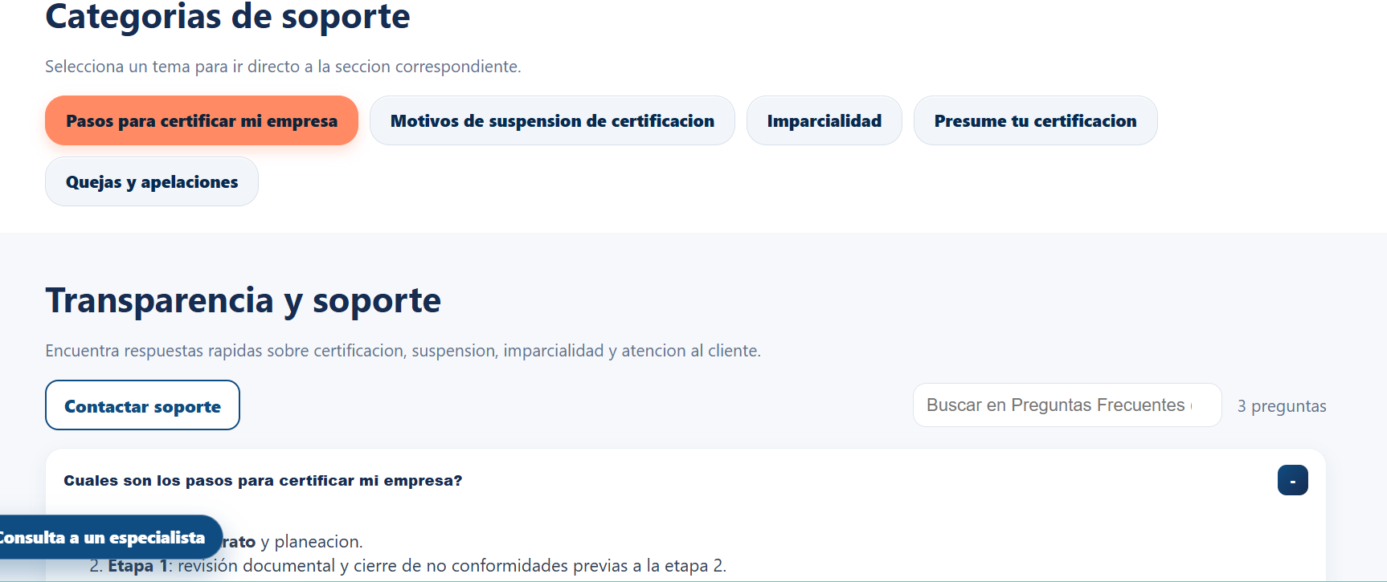

Ortografía:
¿Cuáles son… (falta el signo de interrogación inicial)
Planeación, auditoría, certificación, Emisión, recertificación (acento)
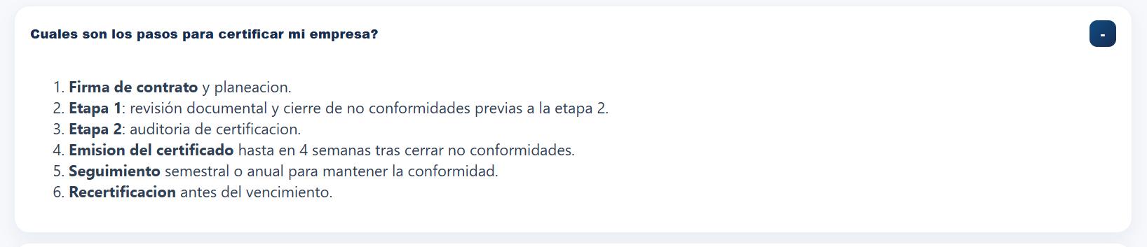
Ortografía:
¿Cuánto tarda… (signo de interrogacióny acento en cuánto) y de qué (acento) depende…
Emisión (acento), tamaño (falta virgulilla)
Ortografía
¿Qué pasa si (signo y acento en qué)… después (acento)…

COMUNICADOS
Se ve repetido el encabezado, lo de consulta información clave por tema
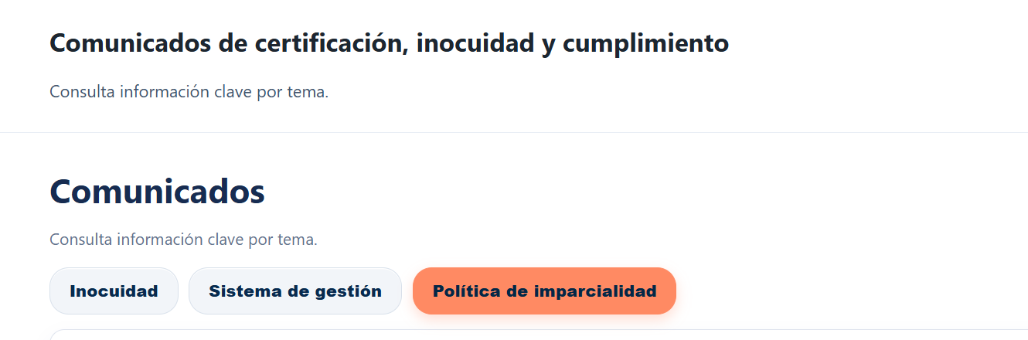

CONTACTO
Nota: Podemos auditar casi en cualquier parte del mundo, no nos límites a México.
Cotiza nuestros servicios… algo más general pondría yo, ya que además, es la imagen a la que dirige si elijo certificaciones de cualquier tipo, pero también cursos y servicios industriales.

Botón Ir al formulario
Ortografía: Obtén, según, interés (aparece 3 veces), Teléfono (acentos)
En el botón de Necesidad/Contexto. ¿Se puede cambiar el mensaje? Pues no nos aplica ni licitación, ni exportación.
En cuanto al botón de acepto ser contactado y el aviso de privacidad, ¿En donde está el aviso de privacidad?
